Государственное учреждение образования
«Столбцовский центр творчества
детей и молодежи»

Мастер-класс

«Лягушка»

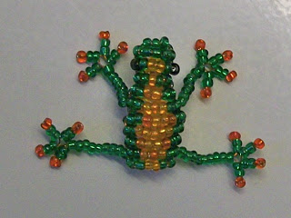

Объединение по интересам «Рукоделкино»
Руководитель
Педагог дополнительного образования
Кутас Наталья Сергеевна

Столбцы 2020

Цель: изготовление фигуры лягушки в технике объемного плетения.

Задачи:
Образовательные:
- закрепить умения и навыки параллельного плетения.
Развивающие:
- развивать творческую самостоятельность, воображение, внимание,
- формирование художественного вкуса.
Воспитательные:
- воспитывать трудолюбие, аккуратность, умение довести начатое дело до конца.

Материалы: бисер; проволока диаметром 0,2 мм; ножницы; мисочка для бисера.

Ход мастер-класса:
Для изготовления очень простой игрушки - лягушки из бисера - нам потребуется:
- бисер № 11: зелёный, жёлтый, черный, красный,
- проволока диам. 0,2 мм,
- тонкая леска для прошивки.
Используем технику объёмного плетения. Верхние ярусы бисеринок будут образовывать спинку лягушки, а нижние ярусы бисеринок - животик.
1 ряд:
Берём проволоку длиной 100 см, набираем на неё 7 зелёных бисеринок и размещаем их на середине проволоки.
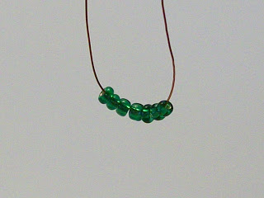
Один из концов проволоки пропускаем через 4 бисеринки с другого конца проволоки.
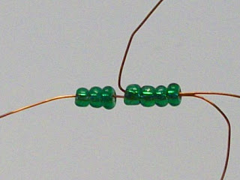
Затягиваем проволоку - получились два яруса первого ряда. Верхний ярус - 3 бисеринки, нижний ярус - 4 бисеринки.
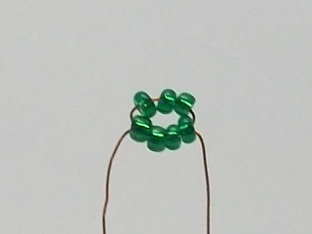

2 ряд:
Верхний ярус - набираем на проволоку 5 зелёных бисеринок.
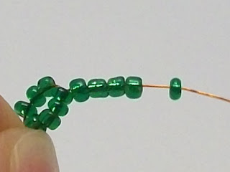
Пропускаем через набранные бисеринки другой конец проволоки, затягиваем проволоку и размещаем получившийся ряд бисеринок так, чтобы он образовывал верхний ярус.
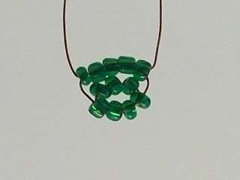
Нижний ярус - набираем бисеринки в следующей последовательности: 1 зелёная, 3 жёлтые, 1 зелёная.
3 ряд:
Верхний ярус - набираем бисеринки в следующей последовательности: 1 чёрная, 1 зелёная, 2 жёлтые, 1 зелёная, 1 чёрная.
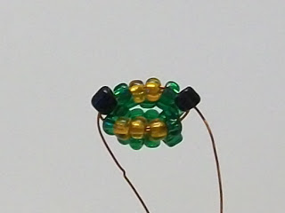
Нижний ярус - набираем бисеринки в следующей последовательности: 1 зелёная, 2 жёлтые, 1 зелёная.
4 ряд:
Верхний ярус - набираем бисеринки в следующей последовательности: 2 зелёные, 1 жёлтая, 2 зелёные.
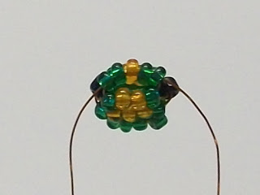
Нижний ярус - набираем бисеринки в следующей последовательности: 1 зелёная, 3 жёлтые, 1 зелёная.
5 ряд:
Верхний ярус - набираем бисеринки в следующей последовательности: 2 зелёные, 2 жёлтые, 2 зелёные.
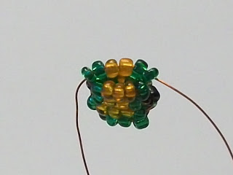
Нижний ярус - набираем бисеринки в следующей последовательности: 1 зелёная, 4 жёлтые, 1 зелёная.
6 ряд:
Верхний ярус - набираем бисеринки в следующей последовательности: 2 зелёные, 3 жёлтые, 2 зелёные.
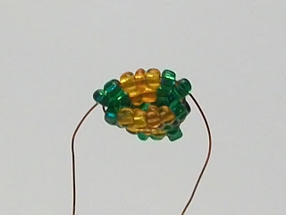
Далее плетём передние лапки лягушки. Набираем на один конец проволоки 10 зелёных и 1 красную бисеринки.
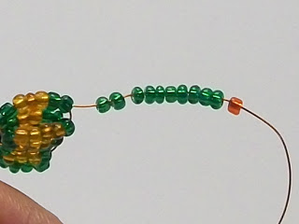
Придерживая красную бисеринку, пропускаем этот же конец проволоки через 2 ближайшие зелёные бисеринки в обратном направлении.
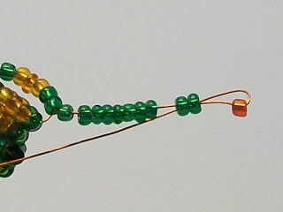
Набираем на этот же конец ещё 2 зелёные и 1 красную бисеринки,
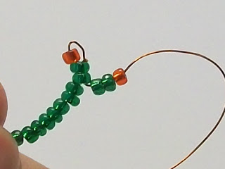
после чего снова, придерживая красную бисеринку, пропускаем этот же конец проволоки через 2 зелёные бисеринки в обратном направлении.
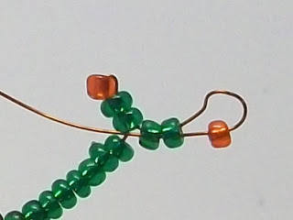
Повторяем предыдущий шаг ещё 2 раза,
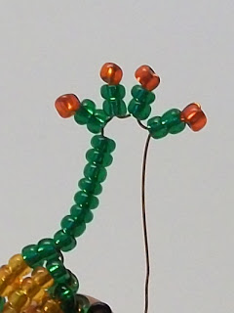
после чего пропускаем этот же конец проволоки через 8 зелёных бисеринок в обратном направлении.
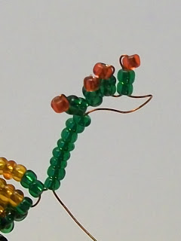
Затягиваем проволоку - получилась лапка лягушки.
Аналогично на другом конце проволоки плетём вторую лапку.
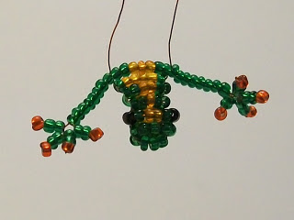
Нижний ярус - набираем бисеринки в следующей последовательности: 1 зелёная, 5 жёлтых, 1 зелёная.
7 ряд:
Верхний ярус - набираем бисеринки в следующей последовательности: 2 зелёные, 4 жёлтые, 2 зелёные.
Нижний ярус - набираем бисеринки в следующей последовательности: 1 зелёная, 6 жёлтых, 1 зелёная.
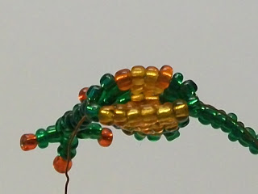
8 ряд:
Верхний ярус - набираем бисеринки в следующей последовательности: 2 зелёные, 5 жёлтых, 2 зелёные.
Нижний ярус - набираем бисеринки в следующей последовательности: 1 зелёная, 5 жёлтых, 1 зелёная.
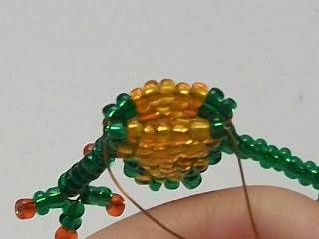
9 ряд:
Верхний ярус - набираем бисеринки в следующей последовательности: 2 зелёные, 4 жёлтые, 2 зелёные.
Нижний ярус - набираем бисеринки в следующей последовательности: 1 зелёная, 4 жёлтые, 1 зелёная.
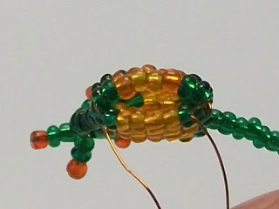
10 ряд:
Верхний ярус - набираем бисеринки в следующей последовательности: 2 зелёные, 3 жёлтые, 2 зелёные.
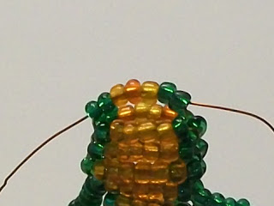
Далее плетём задние лапки лягушки. Набираем на один конец проволоки 11 зелёных и 1 красную бисеринки.
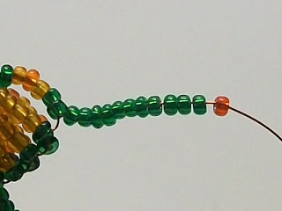
Придерживая красную бисеринку, пропускаем этот же конец проволоки через 2 ближайшие зелёные бисеринки в обратном направлении.
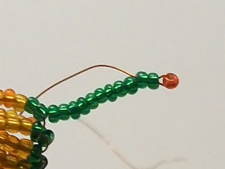
Набираем на этот же конец ещё 2 зелёные и 1 красную бисеринки, после чего снова, придерживая красную бисеринку, пропускаем этот же конец проволоки через 2 зелёные бисеринки в обратном направлении. Повторяем этот шаг ещё 2 раза,
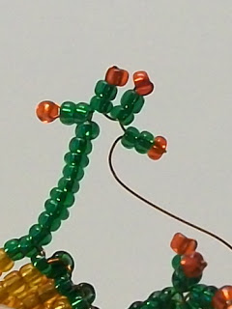
после чего пропускаем этот же конец проволоки через 9 зелёных бисеринок в обратном направлении.
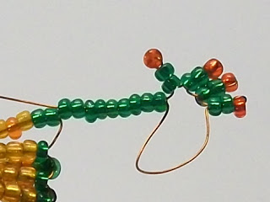
Затягиваем проволоку - получилась задняя лапка лягушки.
Аналогично на другом конце проволоки плетём вторую лапку.
Нижний ярус - набираем бисеринки в следующей последовательности: 1 зелёная, 3 жёлтые, 1 зелёная.
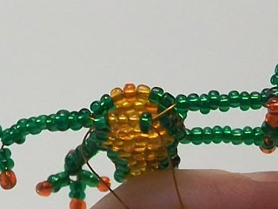
11 ряд:
Только верхний ярус - набираем бисеринки в следующей последовательности: 2 зелёные, 2 жёлтые, 2 зелёные.
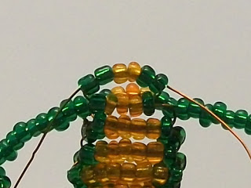
Далее пропускаем один из концов проволоки через предыдущий ряд бисеринок
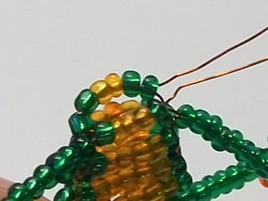
и закрепляем проволоку.
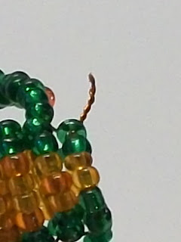
Плетение лягушки завершено.
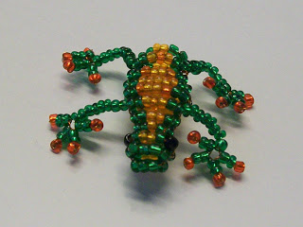
Осталось прошить лягушку леской, чтобы она держала форму.
Берём тонкую леску, вдеваем её в иголку и на конце лески завязываем один за другим два узелка.
Продеваем иголку под последним нижним рядом бисеринок и пропускаем её через узелок, закрепляя таким образом леску на лягушке.
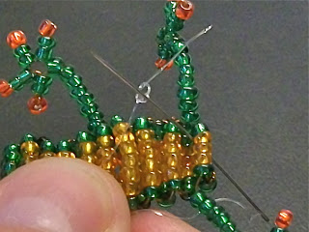

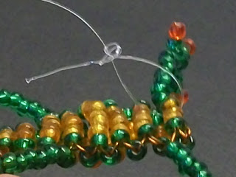

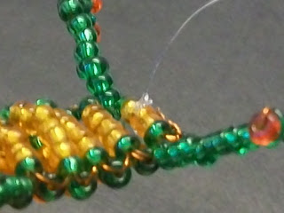

Далее сшиваем ряды бисеринок один за другим, пропуская иголку под рядами бисеринок
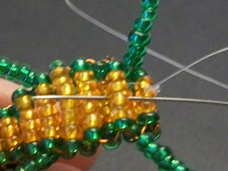
и затягивая леску так, чтобы она проходила посередине каждого ряда.
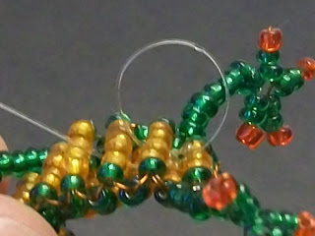
Так сшиваем сначала нижние ряды бисеринок, а затем - верхние. После сшивания затягиваем леску на узелок и прячем его внутрь лягушки.
Лягушка готова!
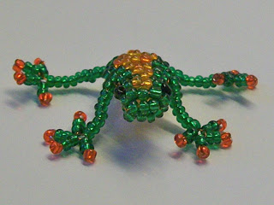

Интересные факты о лягушках
Лягушки - очень увлекательные животные с уникальным поведением и характером:
- лягушки являются амфибиями. Они откладывают свои яйца в воде. Яйца превращаются в головастиков, которые живут в воде, и со временем они превращаются в лягушку;
- головастики больше похожи на рыбу, чем на лягушку, у них есть длинный ребристый хвостик и они дышат через жабры;
- амфибии могут жить как на суше, так и в воде;
- даже если лягушки живут на суше, их среда обитания должна находиться рядом с водоемами. Это нужно для того, чтобы их кожа не высыхала, если она высохнет, то лягушка умрет;
- вместо того чтобы пить воду, лягушки поглощают ее через кожу;
- лягушки дышат через ноздри, а также половину воздуха они получают через кожу;
- лягушки использую свой липкий, длинный язык, чтобы ловить и проглатывать пищу. В отличии от людей, язык лягушки не прикреплен во рту лягушки. Вместо этого он прикреплен спереди, позволяя лягушке придерживать ее язык, предотвращая проглатывание языка;
- лягушка может давать потомство в пруду только по истечению трех лет;
- в дикой природе лягушек подстерегает много опасностей, и выжить эти три года для них настоящий подвиг;
- лягушки могут смотреть вперед, по бокам и вверх одновременно. Они никогда не закрывают своих глаз, даже когда спят;
- нужно отметить, что лягушки использую свои глаза чтобы глотать пищу. Когда лягушка моргает, ее глазные яблоки опускаются вниз, создавая выпуклость вверху их рта. Эта выпуклость сжимает пищу и проталкивают ее в горло, которое находится на спине.

